《梅州市“十三五”近期建设规划（2016-2020）》主要内容简介

一、规划范围及规划期限
1、规划范围
本次近期建设规划范围依据《梅州市城市总体规划（2015-2030）》确定的城市规划区共376平方公里，包括梅江区及梅县区部分区域。
2、规划期限
本次近期建设规划期限为2016-2020年，与“国民经济和社会发展第十三五规划”保持一致。
二、近期发展目标及规模
1、总目标：与《梅州市城市总体规划（2015-2030年）》近期建设目标一致，与《梅州市国民经济和社会发展第十三五规划纲要》的发展目标相衔接。
到2018年，弥补教育、医疗等严重缺口的公共服务设施，基本实现公共服务均等化，底线民生保障水平达到全国平均水平，城市主要道路网络体系基本完善。梅江区、梅县区实现率先完成全面建成小康社会的各项任务。
到2020年，绿色产业体系基本构建、公共服务设施及基础设施有效提升、突出环境品质提升与居住环境改善，强化历史文化保护与地域特色塑造，梅州振兴发展初显成效。规划区将打造为对外联系便捷、内部生态环境优美、地域特色鲜明的国家历史文化名城与山水宜居休闲城市。
2、人口规模：本轮近期建设规划人口与《梅州市城市总体规划（2015-2030年）》保持一致，规划区至2020年总人口为65~70万人，其中城镇人口62~65万人。
3、用地规模：本轮近期建设规划中心城区城乡建设用地控制在96.64平方公里以内、城市建设用地控制在80.93平方公里以内，与三规合一及总规保持一致。
三、近期建设方针
1、空间布局符合总规确定的主导发展方向
延续总规“南拓、西进、北优、东连”主导方展方向，突出近期重点建设区建设，包括江南新城、梅县新城、芹洋半岛、梅县产业起步区、高铁片区等。
（1）南拓：依托火车站枢纽功能，围绕剑英公园组织公共空间和设施布局，形成江南现代服务业新区。
（2）西进：依托梅县区山水城（梅县新城）项目建设商业、商务、办公、居住综合发展区；程江以北建设现代商贸物流区。整合南口侨乡村、麓湖文化产业区等文化旅游资源，加快高铁片区建设，带动西部片区设施水平的提升。
（3）北优：江北古城改造与功能提升。依托嘉应学院，形成重要的文化、教育和科研基地。
（4）东连：依托东山教育基地和芹洋半岛品牌战略发展区等打造高端居住与文化教育产业片区。整合西阳邻近片区的资源，与客家文化产业园、芹洋半岛品牌战略发展区、客天下主题旅游区整合，带动市域东部旅游休闲走廊的发展。
2、近期建设用地应与总规、土规相符，并引导土规供地调整。
近期建设用地符合城市总规、土地利用总体规划划定的近期建设范围；重点发展区符合总规确定的城市发展方向。建设用地总面积为96.6平方公里，其中城乡建设用地73.1平方公里（不含道路），减去现状已建及已批未建用地后的城乡建设用地为24.4平方公里，其中绿地4.8平方公里，扣除绿地后剩余19.6平方公里为近期可选址用地，可在“十三五”期间优先利用。
可选址用地主要分布在梅县新城、江南新城、芹洋半岛等范围，其中梅县新城及周边约6平方公里、江南新城约5平方公里、芹洋半岛约2.6平方公里，其它范围共6平方公里。
3、优先保障重大的公共服务设施、交通基础设施项目落地
高铁片区作为近期重点建设区，核心区用地面积约2.6平方公里，在土规中大部分区域为非建设用地，本次规划建议土规进行腾挪协调，确保近期重要项目落地。
4、“盘整用地、做优增量”，推进土地集约节约利用，挖掘土地使用潜力，改善城市人居环境，提高土地使用效率
结合梅州“三旧”改造政策，并根据《梅州市“三旧”改造专项规划》（在编），中心城区重点改造三旧用地主要位于江南新城起步区、城西城北片区、历史城区范围，用地面积1648公顷。江南新城区域作为嘉应新区重点建设区，将是十三五期间重点建设改造对象。
四、近期重点发展区域
结合规划发展方向、“十三五”规划纲要要求，围绕深入实施“一区两带六组团”发展战略，近期发展条件划定重点发展区域：嘉应新区、产业集聚发展区、创新型产业发展区。
（一）嘉应新区
1、江南新城
江南新城位于梅州中心城区南部，南至客都大道，西至华南大道，东至金燕大道，北至丽都中路，是嘉应新区的起步区和核心区。力争将江南新城发展成为客家文化底蕴深厚、特色鲜明的集文化教育、旅游度假、生态居住、商业商务、休闲娱乐于一体的宜居宜业宜游新城区，建成新型城镇化创新区、生态适宜型产业集聚区和世界客都展示区。
2、梅县新城
梅县新城位于梅县区，东至府前大道，南至宪梓中路，西至剑英大道，北至广梅南路。完善梅县新城各项配套服务设施，着力建设文体中心、曾宪梓体育场、现代物流园、中山大学粤东医院等项目，重点发展行政文化、商业商务、宜居社区、商贸物流、创意研发等产业，打造成为梅县行政文化中心、商业商务中心、生态宜居新城。
3、芹洋半岛
芹洋半岛位于梅州中心城区东部，三面环江，北靠东山教育基地和客家文化产业基地，东与东升生态工业园隔江相望，南接江南新城。结合梅州市芹洋半岛品牌战略发展区，以“打造成集高新技术、品牌创新、创意设计为主题的产业集群高地”为理念，高品质开发芹洋半岛，建设成为集商务办公、商业、旅游、休闲、居住为一体的城市示范新区，顺应“互联网+”发展趋势的绿色生态产业平台。
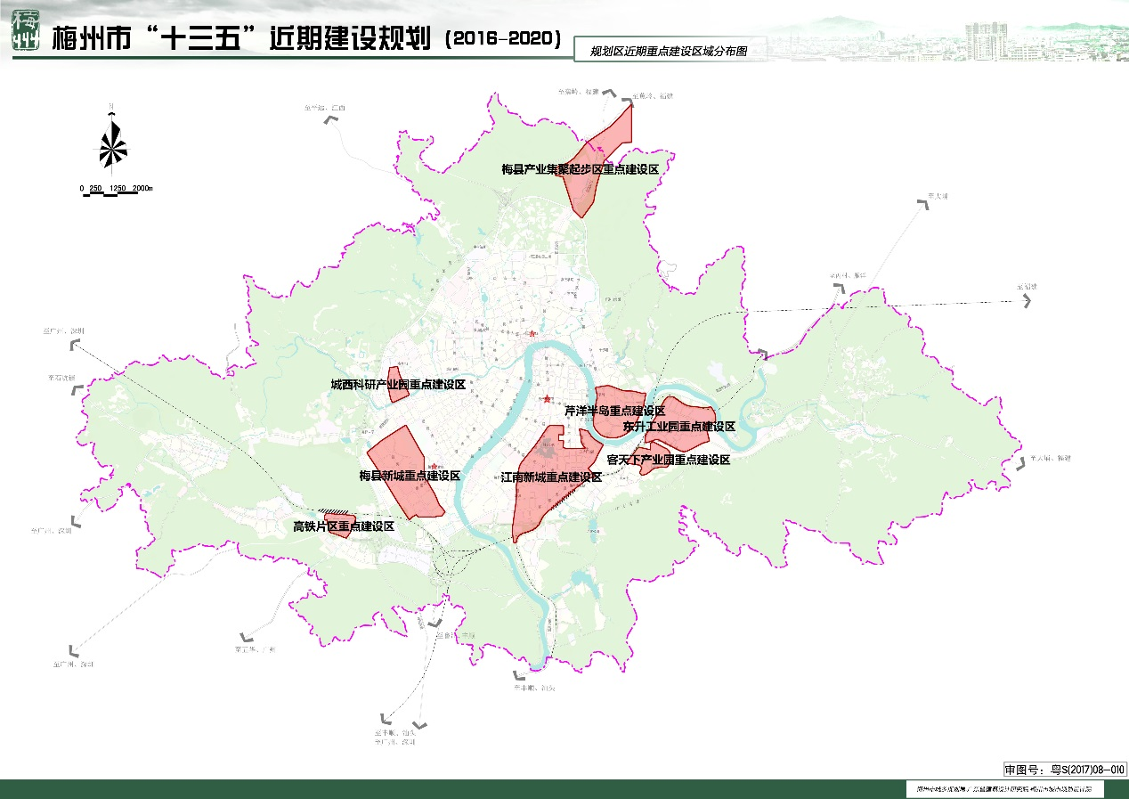
图1 规划区近期重点建设区域分布图
（二）产业集聚发展区
1、梅兴华丰产业集聚带——梅县产业起步区
梅县起步区位于梅州中心城区的东北翼城东白渡地区，是城区辐射拓展的前沿腹地。强化组团与长深高速的联接，积极承接珠三角产业转移和市区工业园产业外溢发展，重点发展新型电子、机械装备等主导产业，适当发展新材料、新能源等战略性新兴产业，形成先进制造业集聚发展基地。
2、城西科技研发产业园
城西科技研发产业园位于梅县区槐岗片区，是梅州重点发展的三大绿色工业园之一。以新能源、新材料和软件信息等新兴产业为主，强化科技研发能力；并结合商贸物流，发展机械、食品、医药等产业。
3、东升工业园
东升工业园是梅州经济开发试验区的内设工业园，位于梅州市区东南部，是梅州市重点发展的三大绿色工业园之一。工业园区以电子信息和健康医药等高新技术产业为主，改造提升传统产业，引领产业升级发展。结合产业园区设置东升物流园，服务于东升生态工业园以及周边地区，满足电子信息、健康医药等高新技术产品物流需求。
（三）创新型产业发展区
1、高铁片区
高铁片区片区位于梅州市主城区西侧，紧邻梅县新城，面积约65公顷。以区域交通枢纽、旅游集散为主导，集文体休闲产业、生态居住于一体的梅州高铁门户新区。主导功能：商务、商贸、交通、居住、旅游等。
2、客天下产业园
客天下旅游产业园位于广东省梅州市梅江区东升工业园旁，面积约1.1平方公里，着重发展旅游服务、文化创意、休闲度假、养生保健、会务交流等旅游相关产业。
五、加快“梅州振兴发展”建设规划
1、创新驱动产业优化升级规划
本着保护城市整体环境、提高城市综合效益的原则，将产业集聚转型升级作为梅州经济提速的新增长点，重点实施工业产业提质扩量、商贸物流产业集聚发展、生态农业和文化旅游产业精细化发展等工程。至2020 年，实现各区块产业差异化发展，实现产业联动和集约化发展，突出集聚效应，形成“工业集中入园区，现代商贸物流业集聚成片，传统服务业灵活分散布局，工农文化旅游特色凸显”的格局。
2、构建高效畅达综合交通规划
全面建成与城市发展定位、产业发展需求、城市空间形态相匹配，内外交通一体、层次分明、布局合理和可持续发展的绿色交通运输体系，以高效、整合的交通服务适应不断增长的交通需求，引导和支撑城市空间结构，凸显梅州城市特色。
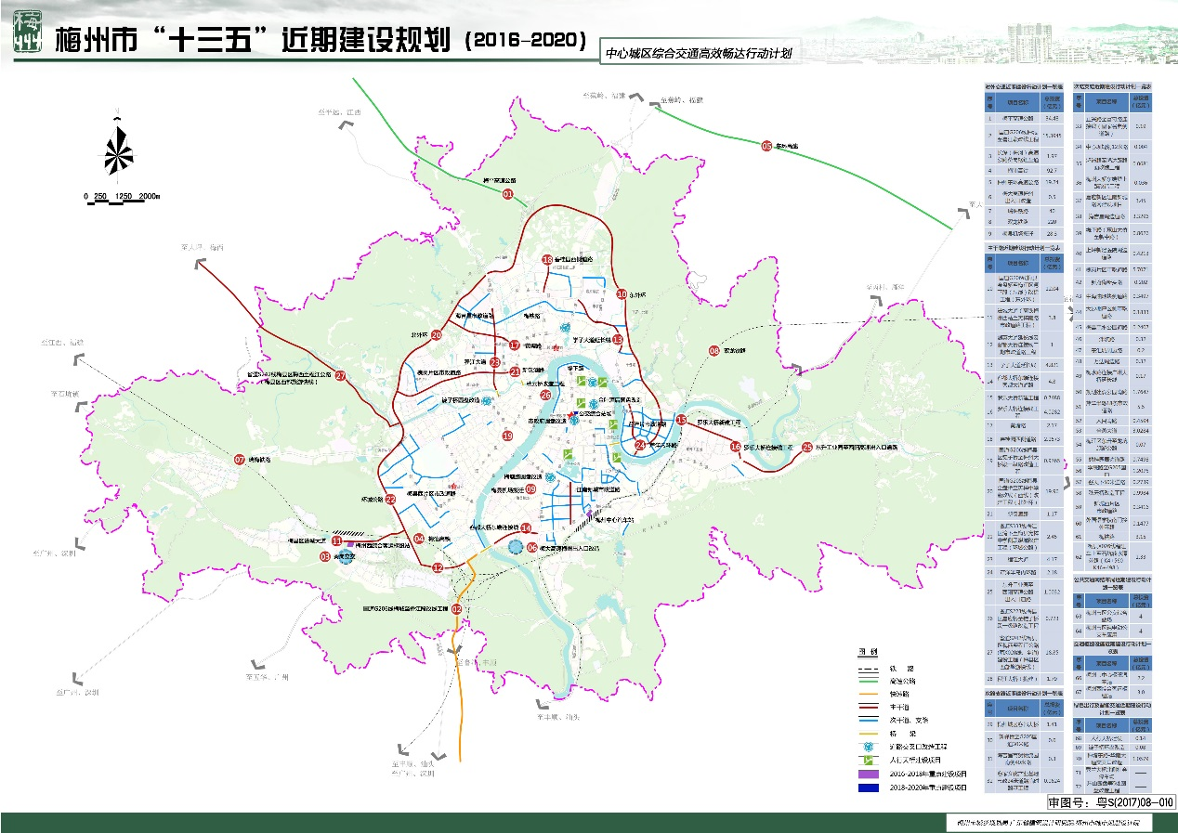
图2 中心城区综合交通高效畅达行动计划
3、完善提升基础配套设施规划
规划结合梅州城区给水工程现状，通过对给水基础设施的增量建设及存量改造，进一步优化给水设施，形成与中心城区功能定位、“十三五”城市发展目标相适应，水量供应充裕，供水安全可靠的给水工程系统。至2020 年，中心城区供水水源保证率达95%，供水普及率达98%，确保给水工程基本适应城区经济和社会阶段性发展需要，为梅州市的可持续发展提供可靠保障。
4、普惠共享公共服务设施规划
结合组团化布局的城市结构和布局理念，公共设施应采取分级、层次化、系统化布局方式，各级公共设施应位于其服务地区的相对中心位置，优先安排在交通便利、空间完整的地区。规划区公共设施应按照市级、区级（组团级）、社区级三级设置，其中市级公共设施服务规划区人口及部分市域职能需求，区级设施服务规划区各组团和部分市区人口，社区及设施以1～2万人为单位布局在居住区内部，服务于社区内部常住人口。
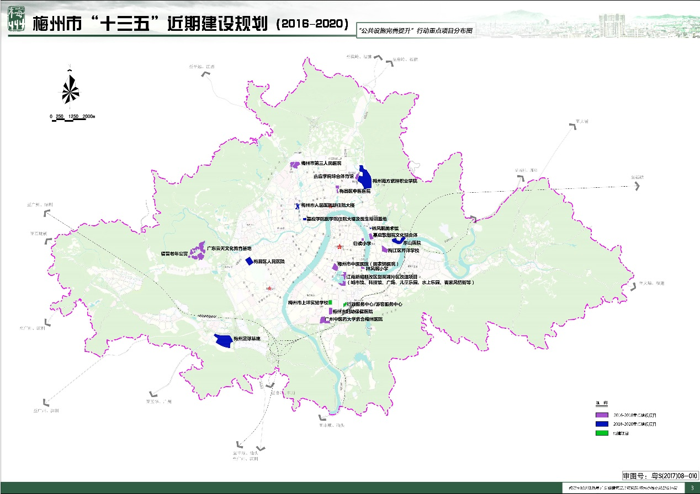
图3 “公共设施完善提升”行动重点项目分布图
5、推进和谐宜居城乡建设规划
将保障和改善人居环境作为梅州社会经济发展的根本出发点，合理供应居住用地规模，建立结构合理的住房供应体系，提高城乡人居环境水平，实现和谐宜居。重点实施保障性住房建设、城中村和危旧房改造、大型住区建设和公共服务保障等工程。至2020 年，实现房地产业健康发展，土地资源节约集约利用，人居环境良好，常住人口人均住房建筑面积达到35～40 平方米，居住质量达到小康水平。
6、巩固生态保育绿色共享规划
结合总规及“三规合一”研究，本次纳入近期建设规划的公园绿地共31处，主要位于城西、城北、江南新城、梅县新城等片区。
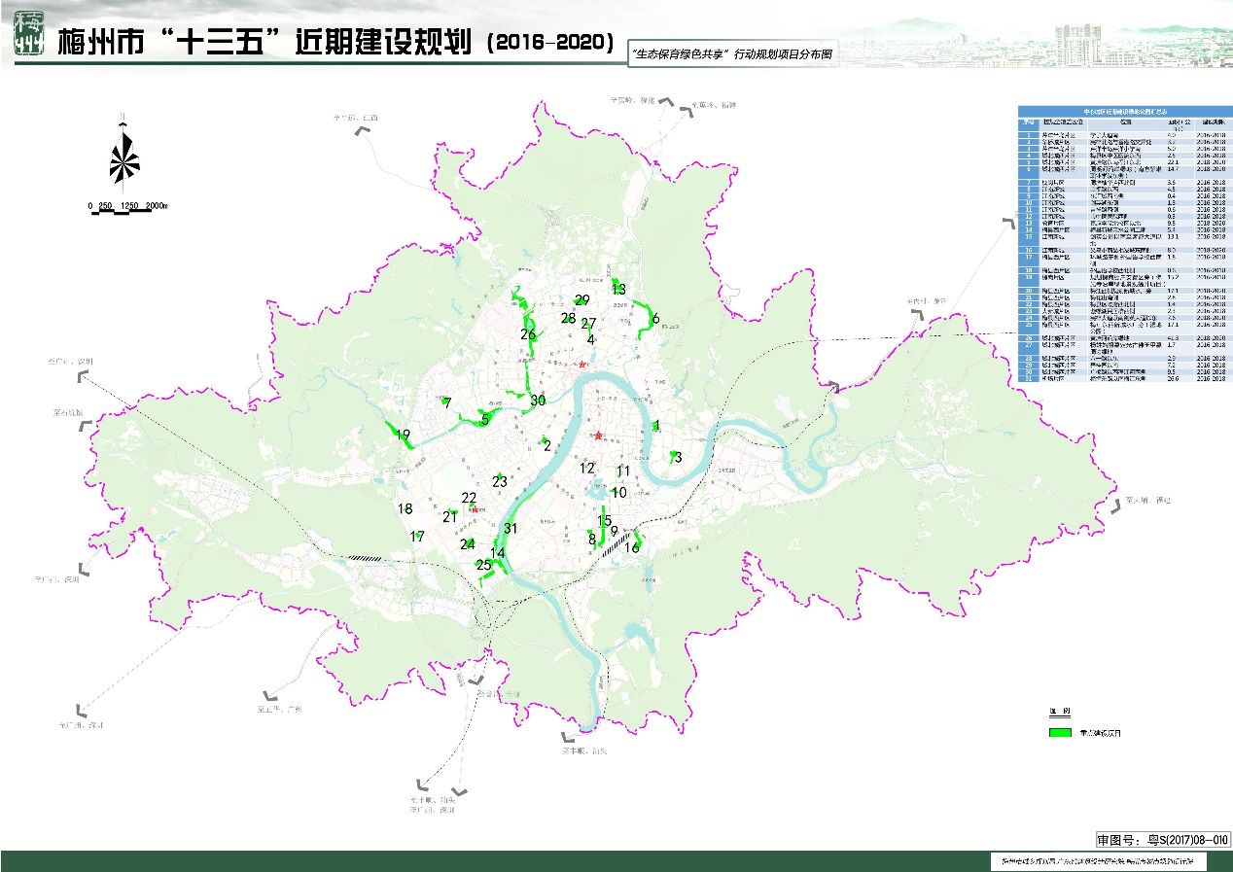
图4 “生态保育绿色共享”行动规划项目分布图
7、建设世界客都精神家园规划
在“十三五”近期规划期间，梅州推进城市特色塑造的主要实施目标为：
（1）处理城市发展和历史文化保护的关系，推动梅州城市文化建设和社会综合发展。
（2）充分利用梅州自然和人文景观资源优势，保持和完善历史形成的城市空间和景观特色，创造融历史文化与现代气息为一体的城市特色景观风貌，提升人民幸福自豪感。

